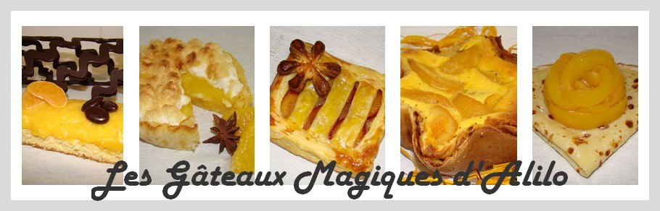
Milles-feuilles Pralinoise et Vanille
Recette pour 4 mille-feuilles individuels :
- 2 pâtes feuilletées
- 2 sachets de sucre vanillé
- 20cl de crème liquide à 30%
- 1 tablette de pralinoise
- 20cl de crème pâtissière à la vanille (130g de lait, 1 CC de vanille liquide, 1/2 sachet de sucre vanillé, 15g de sucre en poudre, 10g de farine et 1 oeuf)
Préparation :
Couper la pâte feuilletée en un grand carré
Puis en 2 rectangles
Couper chaque rectangle en 4
Les disposer sur du papier sulfurisé sur le lèche-frite
Recouvrir à nouveau de papier sulfurisé
Mettre la plaque à génoise sur les pâtes pour éviter de gonfler
Cuire à four préchauffé à 180° pendant environ 12 min
Surveiller à mi-cuisson afin de ne pas laisser brûler
Laisser refroidir sur une grille
Recommencer avec l'autre pâte feuilletée
(Vous avez donc 12 rectangles de pâtes feuilletées, 4 mille-feuilles de 3 parties)
Pendant ce temps ...
Réaliser une chantilly ferme avec la crème liquide
Faire fondre la pralinoise
Mélanger le tout au fouet
Avec une poche à douille, réaliser des petits tas sur la première partie des mille-feuilles
Placer la seconde partie des mille-feuilles et placer au frais
Réaliser une crème pâtissière à la vanille
Faire chauffer tous les ingrédients sur feu moyen jusqu'à épaississement, en remuant continuellement
Avec une poche à douille, réaliser des petits tas sur la seconde partie des mille-feuilles
Placer la troisième et dernière partie et placer au frais
Décorer avec d'un côté du sucre glace, et d'un autre côté du cacao amer
